Na figura estão representados os três primeiros termos de uma sequência, formada por estrelas, que segue a lei de formação sugerida.
1
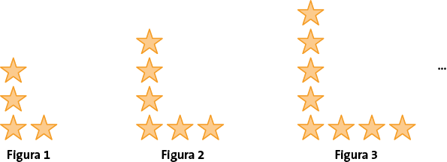
1.1 Quantas estrelas são necessárias para construir a figura 10?
1.2 Existe alguma figura com 55 estrelas? Justifica a tua resposta.
1.3 Escreve uma expressão que permita determinar o número de estrelas da figura n.
1.4 Determina a ordem do termo 38.
Na figura estão representados os três primeiros termos de uma sequência, formada por tampas de garrafas azuis e brancas, construídas pelo Vítor e pela Sandra.
2
Vítor Sandra
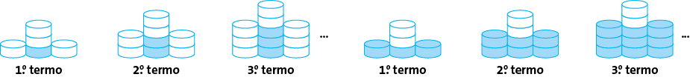
Completa as seguintes tabelas, tendo em conta o raciocínio efetuado por cada um deles, e apresenta as expressões geradoras associadas a cada sequência.
Ordem  da figura | Tampas  brancas | Tampas  azuis | Total  de tampas |  | Ordem  da figura | Tampas  brancas | Tampas  azuis | Total  de tampas
1 | _____ | _____ | _____ + _____ |  | 1 | _____ | _____ | _____ + _____
2 | _____ | _____ | _____ + _____ |  | 2 | _____ | _____ | _____ + _____
3 | _____ | _____ | _____ + _____ |  | 3 | _____ | _____ | _____ + _____
n | _____ | _____ | _____ + _____ |  | n | _____ | _____ | _____ + _____
Na sequência seguinte apresentam-se dois dos quatro termos da sequência.
3

7,2
12

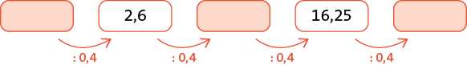
: 0,6 : 0,6 : 0,6
Determina o 1.º e o 4.º termos. Mostra como chegaste à tua resposta.
Considera a sequência cujo primeiro termo é 8 e cada termo, a partir do primeiro, se obtém multiplicando o termo anterior por uma décima e adicionando duas unidades. Indica a soma do 3.º termo com o 2.º termo.
4

